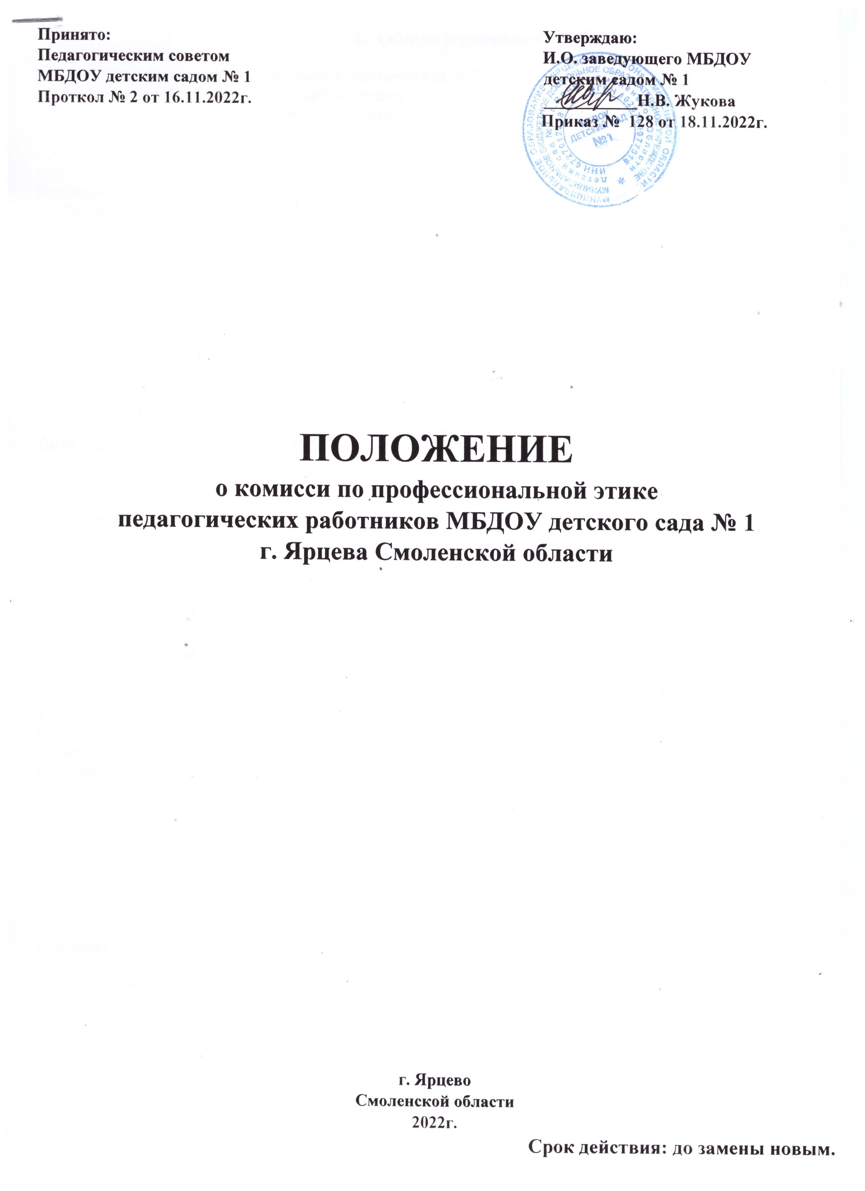

1. **Общие положения**

1.1.Настоящее Положение разработано в соответствии с Положением о нормах профессиональной этики педагогических работников МБДОУ детского сада № 1.

1.2.Настоящим Положением определяются принципы и процедура формирования и деятельности комиссии по профессиональной этике педагогических работников (далее-Комиссия) ДОУ (далее-ДОУ).

1.3.В своей деятельности Комиссия руководствуется действующим законодательством об образовании, уставом ДОУ, Положением о нормах профессиональной этики педагогических работников и настоящим Положением.

1.4.Основные цели деятельности Комиссии:

- контроль совместно с администрацией ДОУ соблюдения педагогическими работниками действующего законодательства об образовании, устава ДОУ, Положения о нормах профессиональной этики педагогических работников ДОУ;

- предоставление педагогическим работникам консультационной помощи по разрешению сложных этических ситуаций;

- профилактика конфликтных ситуаций в соответствии с нормами профессиональной этики;

- поиск компромиссных решений при возникновении конфликтных ситуаций;

- проведение предварительного расследования нарушения педагогическими работниками норм профессиональной этики с целью выяснения возможности разрешения возникшей этической проблемы без применения мер дисциплинарного взыскания;

- подготовка предложений для внесения изменений и дополнений в Положение о нормах профессиональной этики педагогических работников ДОУ.

**2. Формирование Комиссии и организация ее работы**

2.1.  В состав Комиссии входят 3 наиболее ква­лифицированных и авторитетных представи­теля педагогических работников, избираемых педагогическим советом. Персональный состав Комиссии утверждается приказом заведующего ДОУ. Заведующий ДОУ не имеет права входить в состав Ко­миссии. Члены Комиссии и привлекаемые к её работе физические лица работают на безвоз­мездной основе.

2.2.   Состав Комиссии формируется таким обра­зом, чтобы была исключена возможность воз­никновения конфликта интересов, могущих повлиять на принимаемые Комиссией решения.

2.3.    Из числа членов Комиссии на ее первом за­седании прямым открытым голосованием про­стым большинством голосов сроком на 1 год выбираются председатель, заместитель предсе­дателя, секретарь.

2.4.   Председатель Комиссии:

■    организует работу Комиссии;

■    созывает и проводит заседания Комиссии;

■     дает поручения членам Комиссии, привле­каемым специалистам, экспертам;

■    представляет Комиссию в отношениях с администрацией;

■    выступает перед участниками образова­тельных отношений с сообщениями о де­ятельности Комиссии, представляет пись­менный ежегодный отчёт о деятельности Комиссии заведующему ДОУ;

2.5.  В отсутствие председателя Комиссии его полномочия осуществляет заместитель председателя Комиссии.

2.6.  Секретарь Комиссии отвечает за ведение делопроизводства, регистрацию обращений, хранение документов Комиссии, подготовку ее заседаний.

2.7.  При возникновении прямой или косвенной личной заинтересованности любого члена Комиссии, которая может привести к конфликту интересов при рассмотрении вопроса, вклю­чённого в повестку дня, член Комиссии обязан до начала заседания заявить об этом. В таком случае он не принимает участия в рассмотре­нии указанного вопроса.

2.8.  При необходимости председатель имеет право привлекать к работе Комиссии в качестве экспертов любых совершеннолетних физиче­ских лиц с правом совещательного голоса. При­влекаемые к работе лица должны быть озна­комлены под роспись с настоящим Положением до начала их работы в составе Комиссии.

2.9.  Членам комиссии и лицам, участвовавшим в её заседаниях, запрещается разглашать конфиденциальные сведения, ставшие им извест­ными в ходе работы Комиссии. Информация, полученная в процессе деятельности Комиссии, может быть использована только в порядке, предусмотренном федеральным законодатель­ством об информации, информатизации и за­щите информации.

2.10.  Заседания Комиссии проводятся по мере необходимости. Решения Комиссии принимаются от­крытым голосованием простым большинством голосов. В случае равенства голосов решающим является голос её председателя.

**3. Порядок работы комиссии**

3.1.  Основанием для проведения заседания является письменное обращение в Комиссию участника образовательных отношений, содер­жащее информацию о нарушении педагогиче­ским работником норм профессиональной эти­ки.

3.2.   Комиссия не рассматривает сообщения о преступлениях и административных правона­рушениях, а также анонимные обращения, не проводит проверки по фактам нарушения тру­довой дисциплины.

3.3.   Рассмотрение обращения, содержащего информацию о нарушении педагогическим работником норм профессиональной этики, должно обеспечить своевременное, объектив­ное и справедливое рассмотрение обращения, его разрешение в соответствии с законода­тельством об образовании, уставом ДОУ, Положением о нормах профессиональной этики и настоящим Положением, а также исполнение принятого решения.

3.4.   Председатель Комиссии при поступлении к нему информации, содержащей основания для проведения заседания Комиссии:

■    в течение трёх рабочих дней назначает дату заседания Комиссии. При этом дата за­седания Комиссии не может быть назначена позднее семи рабочих дней со дня поступле­ния указанной информации (в указанные периоды времени не засчитывается время временного отсутствия педагогического работника по уважительным причинам: бо­лезнь, отпуск и т.п.);

■    организует ознакомление педагогического работника, в отношении которого Комиссия рассматривает вопрос о соблюдении требо­ваний норм профессиональной этики (под роспись), членов комиссии и других лиц, участвующих в заседании Комиссии, с посту­пившей информацией.

3.5.  Заседание Комиссии проводится в присут­ствии педагогического работника, в отношении которого рассматривается вопрос о соблюдении норм профессиональной этики. При наличии письменной просьбы педагогического работни­ка о рассмотрении указанного вопроса без его участия заседание Комиссии проводится в его отсутствие. В случае неявки педагогического работника на заседание Комиссии при отсут­ствии его письменной просьбы о рассмотрении указанного вопроса без его участия рассмотре­ние вопроса откладывается. Повторная неявка педагогического работника без уважительных причин на заседание Комиссии не является ос­нованием для отложения рассмотрения вопро­са. В этом случае Комиссия принимает решение по существу вопроса по имеющимся материа­лам и выступлениям присутствующих на засе­дании.

3.6.   Разбирательство в Комиссии осуществляется в пределах тех требований и по тем основани­ям, которые изложены в обращении. Изменение предмета и (или) основания обращения в про­цессе рассмотрения вопроса не допускаются.

3.7.    На заседании Комиссии заслушиваются по­яснения педагогического работника (с его со­гласия) и иных лиц, рассматриваются матери­алы по существу предъявляемых претензий, а также дополнительные материалы.

3.8. По итогам рассмотрения вопроса Комиссия принимает одно из следующих решений:

а) установить, что педагогический работник соблюдал нормы профессиональной этики;

б) установить, что педагогический работник не соблюдал нормы профессиональной эти­ки, и рекомендовать заведующему ДОУ  указать педагогическому работнику на недопусти­мость нарушения норм профессиональной этики;

в) установить, что педагогический работник грубо нарушал нормы профессиональной этики и рекомендовать  заведующему ДОУ рас­смотреть возможность наложения на педа­гогического работника соответствующего дисциплинарного взыскания;

г)  установить, что педагогическим работни­ком были совершены действия (или имело место его бездействие), содержащие при­знаки административного правонарушения или состава преступления, и возложить на председателя Комиссии обязанность пере­дать информацию о совершении указанного действия (бездействии) и подтверждающие такой факт документы в правоохранитель­ные органы в течение трёх рабочих дней, а при необходимости немедленно.

**4. Порядок оформления решений Комис­сии**

4.1.  Решения Комиссии оформляются прото­колами, которые подписывает председатель и секретарь Комиссии. Решения Комиссии носят для заведующего ДОУ обязательный характер.

4.2.  Член Комиссии, не согласный с её решени­ем, вправе в письменной форме изложить своё мнение, которое подлежит обязательному при­общению к протоколу и с которым должен быть ознакомлен педагогический работник.

4.3.  Копии протокола в течение трёх рабочих дней со дня заседания передаются заведующему ДОУ и педагогическому работнику (если на заседании Комиссии рассматривались несколько вопросов, то ему передаётся выписка из протокола), а также по решению Комиссии — иным заинтересованным лицам.

4.4.   Заведующий ДОУ обязан в течение 5 рабочих дней со дня поступления к нему протокола в письменной форме проинформировать Комиссию о принятых им мерах по существу рассмотренного вопроса. Решение заведующего ДОУ огла­шается на ближайшем заседании Комиссии.

4.5.  Копия протокола заседания Комиссии или выписка из него приобщается к личному делу педагогического работника, в отношении которого рассмотрен вопрос о соблюдении норм профессиональной этики.

**5. Обеспечение деятельности Комиссии**

5.1.Организационно-техническое и документационное обеспечение деятельности Комиссии, а также информирование членов Комиссии о вопросах, включённых в повестку дня, о дате, времени и месте проведения заседания, оз­накомление членов Комиссии с материалами, представляемыми для обсуждения на заседании Комиссии, осуществляется секретарем Комиссии.

5.2.   Делопроизводство Комиссии ведётся в соответствии с действующим законодательством.

5.3.  Протоколы заседания Комиссии хранятся в составе отдельного дела в архиве ДОУ.

**6.Заключительные положения**

6.1.Настоящее [Положение](https://ohrana-tryda.com/node/3975) является локальным нормативным актом, принимается на Педагогическом Совете и утверждается (либо вводится в действие) приказом заведующего Учреждением.

6.2.Все изменения и дополнения, вносимые в настоящее Положение, оформляются в письменной форме в соответствии действующим законодательством Российской Федерации.

6.3.Положение принимается на неопределенный срок.

6.4.После принятия Положения (или изменений и дополнений отдельных пунктов и разделов) в новой редакции предыдущая редакция автоматически утрачивает силу.